RELATÓRIO DE APRENDIZAGEM
CRUD — READ | Node.js, fs e arquivos JSON
Modelo editável para registrar estudos, testes e evidências dos dois encontros (5 aulas de 45 minutos por dia).

Identificação
Campo | Preenchimento
Aluno(a) | [DIGITE SEU NOME COMPLETO]
Turma | 1DEVIE-1/26
Professor(a) | [PREENCHER]
Datas das aulas | Dia 1: 20/10/2026 | Dia 2: ___/___/2026
Arquivo do projeto | app.js | maquinas.json

Orientações de preenchimento
• Responda com suas palavras, de modo claro e objetivo. Acrescente linhas e imagens conforme necessário.
• Desenvolva e teste o código no VS Code com Node.js; registre saídas reais do terminal.
• Use o NotebookLM e os manuais para estudar, mas não copie explicações sem compreendê-las.
• Ao concluir cada dia, salve uma cópia deste relatório em PDF. No Dia 2, mantenha também as respostas do Dia 1.
• Entregas: Dia 1 — app.js parcial + relatório PDF; Dia 2 — projeto final ZIP (sem node_modules) + relatório PDF atualizado.

Objetivo do trabalho
Explique o problema da fábrica e o que o sistema precisa permitir consultar.
__________________________________________________________________________________
__________________________________________________________________________________

DIA 1 | Leitura e listagem de dados JSON
Referência: Manual do Aluno — Dia 1 | Conteúdos: persistência, fs.readFileSync(), JSON.parse() e forEach().

A. Revisão conceitual
1. O que significa persistência de dados?
Se resume em manter os dados após a execução de m programa
2. Qual é a diferença entre CREATE (gravar) e READ (ler)?
Primeiro eu crio para depois conseguir ler, um faz o arquivo o outro encherga o arquivo.
3. O conteúdo de um arquivo JSON é um texto ou um objeto JavaScript? Explique.
O conteúdo de um arquivo JSON é texto sendo uma estrutura de objetos JavaScript somente em memória após ser lido e convertido pela função .parse
4. Quantos registros existem em maquinas.json? Como você confirmou?
8, de duas maneiras, abrindo o maquinas.json ou executanto no app.js uma leitura de quantos elementos tem la (objetos)
5. Por que um identificador (ID) único é útil nas consultas?
Para ter uma diferenciação clara entre os objetos para caso de consulta e ou alteração

B. Investigação do arquivo
6. Quais são as propriedades presentes em cada máquina? Cite exemplos de seus tipos de dados.
"id", "nome", "setor", ”status”, “horas de uso”;
2, Mesa de corte, Corte, operando, 480

7. Por que utilizamos JSON.parse() depois de ler o arquivo com utf8?
.parse transforma em objeto para javaScript, utf8 transforma tudo em texto legível.
8. Por que o valor lido como string não pode ser percorrido diretamente como um array de máquinas?
A string lida representa apenas texto puro, permitindo navegar somente por caracteres individuais.

DIA 1 | Implementação, testes e reflexão

C. Explique o código produzido
9. Descreva o que faz carregarMaquinas(): leitura do arquivo, conversão e retorno.
É a principal funtion para todos funcionar, ela que importa o json e converte em texto e em utf-8, e retorna tudo que esta lá.
10. Explique como listarMaquinas() utiliza forEach() para exibir os registros.
Ele usa o forEach, que é basicamente um for, uma repetição como no while, ele utiliza para não ter que escrever manualmente cada linha e melhora quando eu não sei exatamente a quantidade de objetos.

D. Evidências de execução
Evidência 1 — Terminal mostrando a listagem das 8 máquinas:
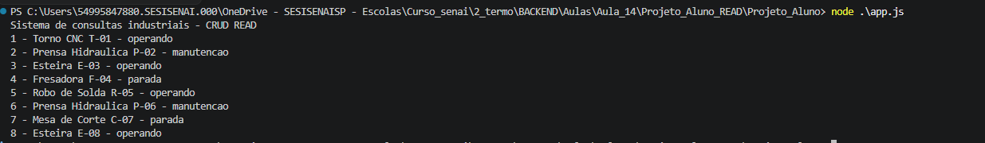
11. O resultado exibido foi o esperado? Caso não, descreva o problema e a correção.
Sim.

DIA 2 | Buscas e filtros
Referência: Manual do Aluno — Dia 2 | Conteúdos: find(), filter(), consultas sem resultado e testes.

A. Compreensão dos métodos
12. Qual é a diferença entre find() e filter() quanto ao resultado retornado?
Find acha qualquer id que eu queira mas caso não tenha ele retorna undefined, já o filter ele filtra com qualquer barreira que eu definir
13. O que find() retorna quando o ID procurado não existe? E filter() quando nenhum elemento atende à condição?
Undefined, []
14. Por que a comparação 3 === "3" resulta em false?
Porque 3 numero é diferente de “3” em sting.
15. Explique o que o programa deve fazer quando a consulta não encontra uma máquina.

Deve ter um try para explicar ao usuário o “erro” encontrado que no caso é não encontrar uma maquina

B. Testes obrigatórios
Execute cada caso e registre a saída obtida. Quando possível, use os nomes e valores exatos de maquinas.json.
Teste | Esperado | Obtido / OK?
carregarMaquinas() | 8 registros | [ok]
buscarPorId(..., 3) | Esteira E-03 | [ok]
buscarPorId(..., 99) | undefined / não encontrada | [ok]
filtrarPorStatus(..., "manutencao") | 2 registros | [ok]
filtrarPorStatus(..., "operando") | 4 registros | [ok]
filtrarPorStatus(..., "inexistente") | array vazio | [ok]
filtrarPorSetor(..., "Usinagem") | 2 registros | [ok]

DIA 2 | Evidências e autoavaliação

C. Evidências práticas
Evidência 2 — Consulta por ID existente e ID inexistente:
COLE AQUI A CAPTURA DE TELA DO TERMINAL / CÓDIGO (substitua este texto pela imagem).
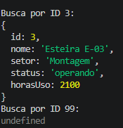

Evidência 3 — Filtro por status ou setor:
COLE AQUI A CAPTURA DE TELA DO TERMINAL / CÓDIGO (substitua este texto pela imagem).
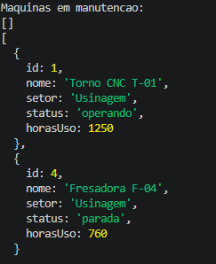

16. Descreva uma dificuldade encontrada e como você investigou ou resolveu.
Tive que adicionar um console.log para mostrar o filtro por setor
17. Explique por que a operação READ é importante em sistemas Back-End reais.
Consegue facilitar o trabalho humano de busca por um método mais eficiente

D. Autoavaliação
Marque as etapas que realizou:
[x] Li e converti maquinas.json sem alterar os dados originais.
[x ] Listei as 8 máquinas.
[x ] Testei uma busca existente e outra inexistente.
[x ] Testei filtros com resultados e sem resultados.
[x] Executei os testes disponíveis no projeto (npm test).
[x] Revisei os erros e documentei as evidências.
[ ] Preparei o relatório PDF e os arquivos de entrega.
Declaro que desenvolvi e testei individualmente o código entregue, utilizando materiais de estudo como apoio.
Data: 27/10/2026 Aluno(a): Gabriel Lúcio

